En mars 1995 paraissait dans les pages du Journal romand de l’éleveur amateur incorporé dans la revue « Tierwelt, un petit article de votre serviteur rendant hommage aux femmes d’éleveurs… Un peu plus de quinze ans se sont écoulés depuis, mais comme je le trouvais toujours d’actualité, je me suis permis de vous le présenter à nouveau sur notre site. Bonne lecture…

A VOUS, FEMME D’ELEVEUR

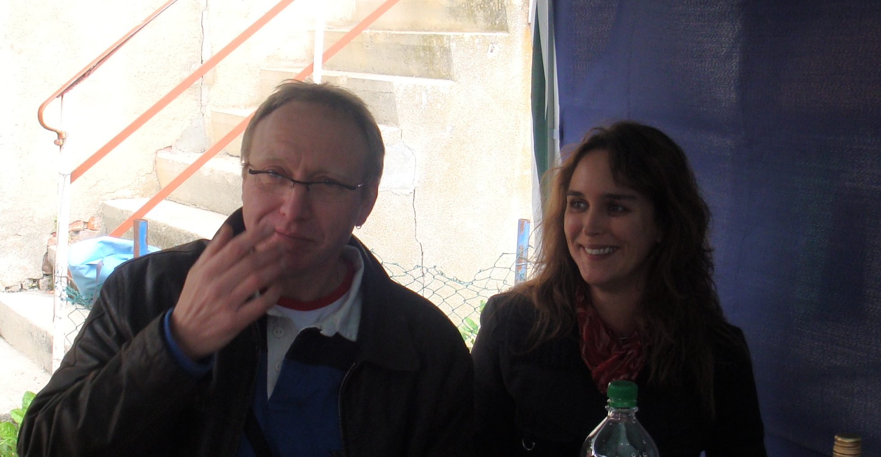

Votre mari va soudainement se diriger vers vous en agitant son « Journal romand de l’éleveur amateur » : « regarde chouchou, un article qui te concerne ! »
Intriguée, vous laisserez votre ouvrage de côté et, sans réelle envie, vous vous plongerez dans ce journal habituellement réservé à votre mari

Là, stupeur, vous n’en croyez pas vos yeux, vous qui pensiez n’être qu’une ombre dans ce monde d’éleveurs ravagés, force vous est de constater que vous vous êtes trompée. Enfin vous EXISTEZ !
Soudain, comme par enchantement, toute une série d’images redéfilent sous vos yeux. Ces longues heures que votre mari passe auprès de ses bêtes, ces prises de bec où vous pestez contre ce hobby qui est devenu une maîtresse redoutable et envahissante, ces heures d’inquiétudes où vous le savez sur la route pour amener ou rechercher ses protégés lors d’expositions.
Parlons-en de ces fameuses expositions, à peine arrivé, il vous délaisse pour aller voir ses résultats, puis s’en suivent les interminables discussions avec ses copains sur les pointages obtenus. Bien souvent, vous vous retrouvez seule à une table de buvette en face de personnes que vous ne connaissez pas, ou à peine, pendant que lui est je ne sais où, rôdant autour des cages.
Retour à la maison. Alors que vous, en parfaite femme d’intérieur, préparez le repas du soir et remettez un peu d’ordre dans l’appartement, lui, épluche pour la énième fois son catalogue alors que celui-ci ne contient pourtant, qu’une succession de noms et de chiffres…
Puis, il y a les soirs d’assemblées, une fois de plus votre mari vous échappe pour aller rejoindre ses copains et parler poules, lapins, pigeons, une soirée entière, alors que vous, seule devant la télévision, reverrez pour la 33ème fois « Sissi impératrice » ; oui décidément, son hobby vous en fait baver !
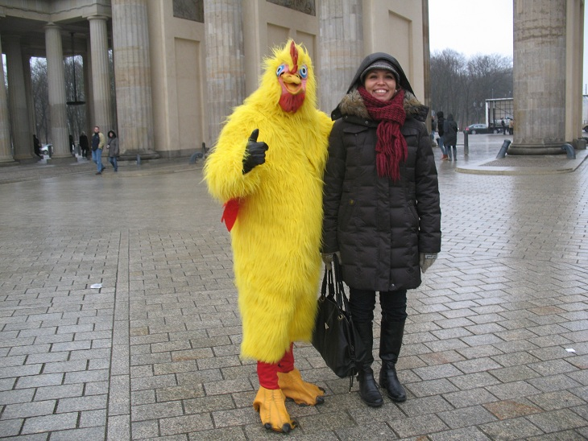
Et pourtant, que de fierté et de tendresse dans vos yeux lorsque, durant un concours, votre mari grâce à une moyenne « canon » décroche la timbale. Il faut le voir, fier comme un coq, possédant ce champion que tout le monde admire. Là, parfois, à le voir heureux, vous oubliez un peu toutes les contraintes que vous fait subir sa passion…
Subitement, dans un battement de paupières, vous revenez à la réalité ; votre mari est là, debout à vos côtés, un regard tendre posé sur vous : « Alors, c’est vrai ce qu’il raconte ? » vous lance-t-il.
Il y a du vrai, diront certaines ; il raconte n’importe quoi, diront les autres, cependant une chose est sûre, c’est que ce mea culpa vous étonne, et d’abord, qui est ce Pierre-Alain Falquet qui semble si bien vous connaître et dont vous n’avez pourtant jamais entendu parler ?
Trêve de mystère, je ne suis ni plus ni moins qu’un éleveur de volailles du bout du lac (Léman), et si je me suis permis par ces quelques lignes de squatter un coin de page de la « Tierwelt », ce n’est que pour vous rendre cet hommage que vous, Mesdames, méritez tant.

Pour terminez, je voudrais plus particulièrement dédier ma petite bafouille à la maman de mes enfants qui pendant quinze ans a supporté les frasques avicoles de votre serviteur…

Amicalement

Pierre-Alain Falquet
